Информация к проекту решения по заявлению:
1.12. Варданяна Р. Г.
Земельный участок:
адрес: Российская Федерация, Новосибирская область, городской округ город Новосибирск, город Новосибирск, Заельцовский район, ул. Бестужева, з/у 2а,
кадастровый квартал. 54:35:032070;
площадь- 1164 кв.м.;

Планшет № 1016
Зонирование: Зона застройки индивидуальными жилыми домами (Ж-6)
Запрос: «магазины (4.4) – объекты для продажи товаров, торговая площадь которых составляет до 5000 кв. метров»
Планируется: строительство здания магазина

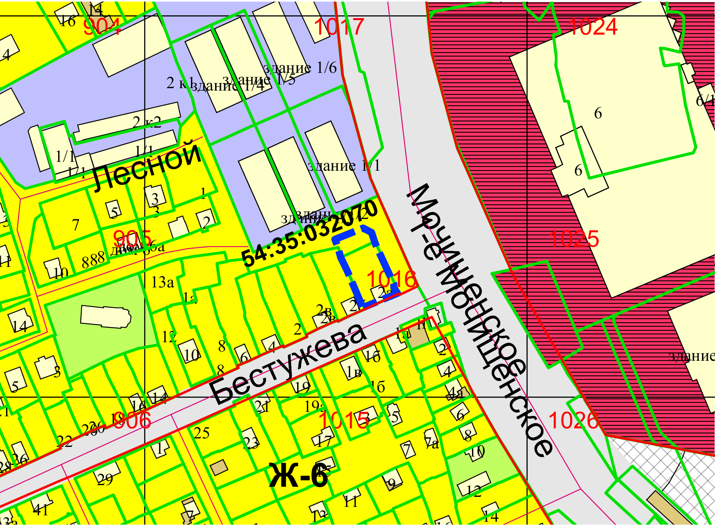
Приложения к заявлению:

